**Методика контроля отрицательных остатков при проведении документов в системе 1С:Предприятие 8.3**

Постановка задачи

Возьмем конфигурацию с документами “Документ2” и “Документ1”:

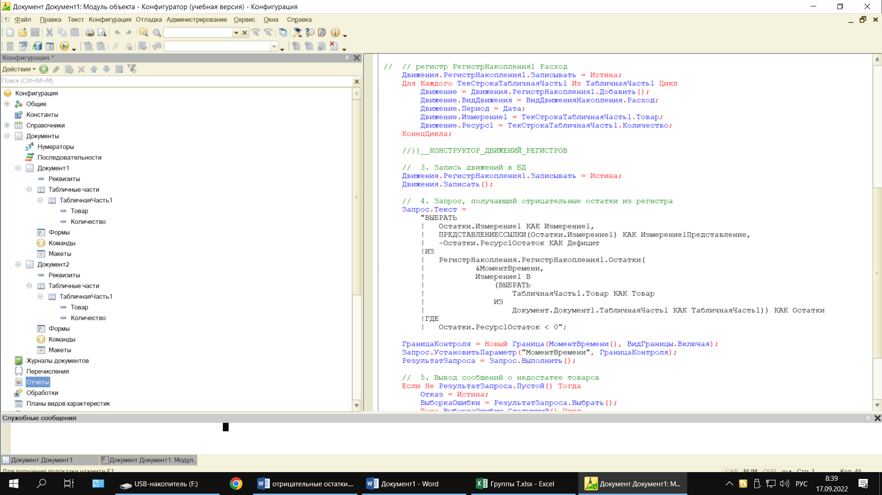

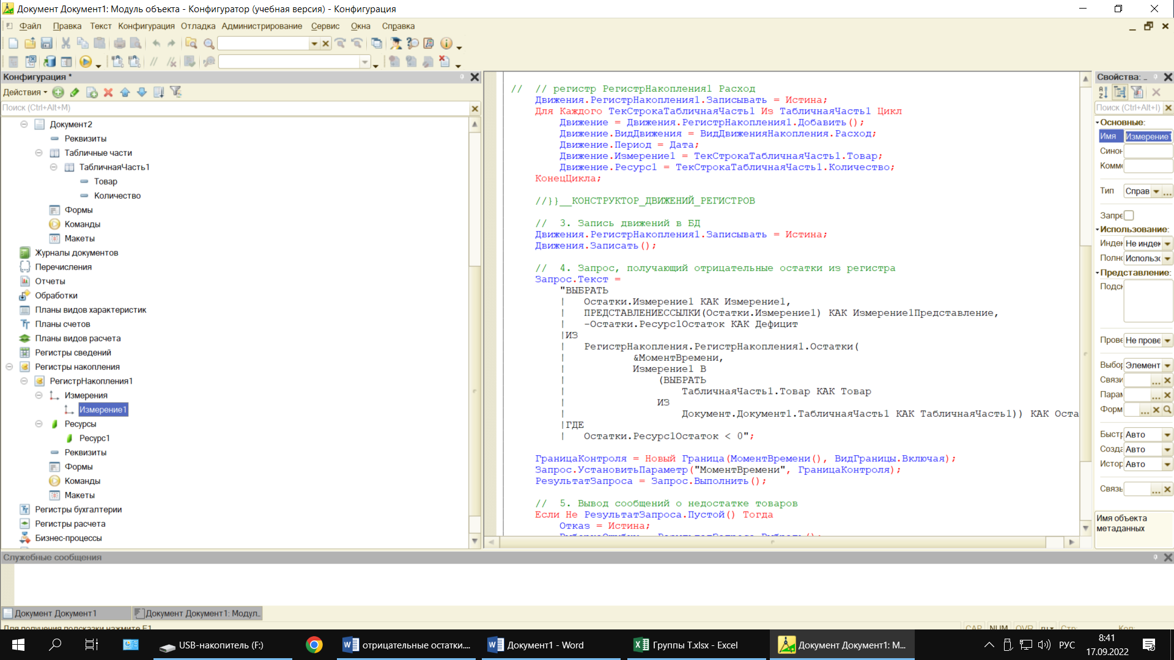

Для учета остатков используется регистр накопления “РегистрНакопления1”

При проведении документа “Документ2” выполняются движения-приход. Обработка проведения документа «Документ2» выполнена с помощью конструктора движений, так как при поступлении на склад контроль остатков не нужен:

Процедура ОбработкаПроведения(Отказ, Режим)

//{{__КОНСТРУКТОР_ДВИЖЕНИЙ_РЕГИСТРОВ

// Данный фрагмент построен конструктором.

// При повторном использовании конструктора, внесенные вручную изменения будут утеряны!!!

// регистр РегистрНакопления1 Приход

Движения.РегистрНакопления1.Записывать = Истина;

Для Каждого ТекСтрокаТабличнаяЧасть1 Из ТабличнаяЧасть1 Цикл

Движение = Движения.РегистрНакопления1.Добавить();

Движение.ВидДвижения = ВидДвиженияНакопления.Приход;

Движение.Период = Дата;

Движение.Измерение1 = ТекСтрокаТабличнаяЧасть1.Товар;

Движение.Ресурс1 = ТекСтрокаТабличнаяЧасть1.Количество;

КонецЦикла;

//}}__КОНСТРУКТОР_ДВИЖЕНИЙ_РЕГИСТРОВ

КонецПроцедуры

При проведении документа “Документ1” выполняются движения-расход.

Ключевые точки алгоритма:

1. Получение запросом данных документа

2. Формирование движений-расход регистра (конструктор движения)

3. Запись движений в БД

4. Запрос, получающий отрицательные остатки из регистра

5. Вывод сообщений о недостатке товаров

Процедура ОбработкаПроведения(Отказ, Режим)

//  1. Получение запросом данных документа

Запрос = Новый Запрос;

Запрос.МенеджерВременныхТаблиц = Новый МенеджерВременныхТаблиц;

Запрос.Текст =

"ВЫБРАТЬ

| ТабличнаяЧасть1.Товар КАК Товар,

| СУММА(ТабличнаяЧасть1.Количество) КАК Количество

|ПОМЕСТИТЬ Товары

|ИЗ

| Документ.Документ1.ТабличнаяЧасть1 КАК ТабличнаяЧасть1

|ГДЕ

| ТабличнаяЧасть1.Ссылка = &Ссылка

|

|СГРУППИРОВАТЬ ПО

| ТабличнаяЧасть1.Товар

|

|ИНДЕКСИРОВАТЬ ПО

| Товар

|;

|

|////////////////////////////////////////////////////////////

|ВЫБРАТЬ

| ТабличнаяЧасть1.Товар КАК Товар,

| ТабличнаяЧасть1.Количество КАК Количество

|ИЗ

| Документ.Документ1.ТабличнаяЧасть1 КАК ТабличнаяЧасть1";

Запрос.УстановитьПараметр("Ссылка", Ссылка);

РезультатЗапроса = Запрос.Выполнить();

// // регистр РегистрНакопления1 Расход

Движения.РегистрНакопления1.Записывать = Истина;

Для Каждого ТекСтрокаТабличнаяЧасть1 Из ТабличнаяЧасть1 Цикл

Движение = Движения.РегистрНакопления1.Добавить();

Движение.ВидДвижения = ВидДвиженияНакопления.Расход;

Движение.Период = Дата;

Движение.Измерение1 = ТекСтрокаТабличнаяЧасть1.Товар;

Движение.Ресурс1 = ТекСтрокаТабличнаяЧасть1.Количество;

КонецЦикла;

//}}__КОНСТРУКТОР_ДВИЖЕНИЙ_РЕГИСТРОВ

// 3. Запись движений в БД

Движения.РегистрНакопления1.Записывать = Истина;

Движения.Записать();

// 4. Запрос, получающий отрицательные остатки из регистра

Запрос.Текст =

"ВЫБРАТЬ

| Остатки.Измерение1 КАК Измерение1,

| ПРЕДСТАВЛЕНИЕССЫЛКИ(Остатки.Измерение1) КАК Измерение1Представление,

| -Остатки.Ресурс1Остаток КАК Дефицит

|ИЗ

| РегистрНакопления.РегистрНакопления1.Остатки(

| &МоментВремени,

| Измерение1 В

| (ВЫБРАТЬ

| ТабличнаяЧасть1.Товар КАК Товар

| ИЗ

| Документ.Документ1.ТабличнаяЧасть1 КАК ТабличнаяЧасть1)) КАК Остатки

|ГДЕ

| Остатки.Ресурс1Остаток < 0";

ГраницаКонтроля = Новый Граница(МоментВремени(), ВидГраницы.Включая);

Запрос.УстановитьПараметр("МоментВремени", ГраницаКонтроля);

РезультатЗапроса = Запрос.Выполнить();

// 5. Вывод сообщений о недостатке товаров

Если Не РезультатЗапроса.Пустой() Тогда

Отказ = Истина;

ВыборкаОшибки = РезультатЗапроса.Выбрать();

Пока ВыборкаОшибки.Следующий() Цикл

Сообщение = Новый СообщениеПользователю;

Сообщение.Текст = "Товара "+ВыборкаОшибки.Измерение1Представление+" недостаточно в количестве "+ВыборкаОшибки.Дефицит+" шт.";

Сообщение.Сообщить();

КонецЦикла;

КонецЕсли;

КонецПроцедуры